Всесоюзный ленинский коммунистический союз молодёжи
(ВЛКСМ)
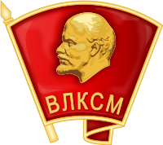
Вышестоящий орган | КПСС
Адрес | Москва, ул. Маросейка д. 3/13
Тип организации | коммунистическаямолодёжная организация
Руководители
Первый секретарь  ЦК РКСМ | Ефим Викторович Цетлин  (первый)
Первый секретарь  ЦК ВЛКСМ | Владимир Михайлович Зюкин (последний)
Основание
I съезд РКСМ | 29 октября 1918
Ликвидация
XXII чрезвычайный съезд ВЛКСМ | 28 сентября 1991
Материнская организация | Коммунистическая партия Советского Союза
Дочерние организации | Всесоюзная пионерская организация имени В. И. Ленина
Гимн
И вновь продолжается бой
Девиз
Комсомол боевой резерв партии
Печатные издания
«Комсомольская правда»
Ключевые документы:
УСТАВ ВЛКСМ
Награды
Награды:

